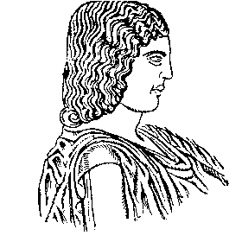 | ΓΕΩΠΟΝΙΚΟ ΠΑΝΕΠΙΣΤΗΜΙΟ ΑΘΗΝΩΝ  ΤΜΗΜΑ ΕΠΙΣΤΗΜΗΣ ΤΡΟΦΙΜΩΝ & ΔΙΑΤΡΟΦΗΣ ΤΟΥ ΑΝΘΡΩΠΟΥ  ΕΡΓΑΣΤΗΡΙΟ ΧΗΜΕΙΑΣ ΚΑΙ ΑΝΑΛΥΣΗΣ ΤΡΟΦΙΜΩΝ

ΑΝΑΚΟΙΝΩΣΗ

Την Παρασκευή 9/1/2015 και ώρα 11.30 π.μ. θα πραγματοποιηθούν οι επαναληπτικές ασκήσεις του Εργαστηρίου του μαθήματος «Φυσικοχημεία Τροφίμων Ι». Παρακαλούνται οι παρακάτω φοιτητές (οι οποίοι οφείλουν τις ασκήσεις που ακολουθούν το όνομά τους) όπως προσέλθουν στο Εργαστήριο Χημείας και Ανάλυσης Τροφίμων για την αναπλήρωσή τους.

- Γούναρη Διαγ. Σ.ζ.- συνθ
- Καφτάνη Διαγ. Σ.ζ.- συνθ
- Κολοβού Διαγ. Σ.ζ.- συνθ
- Μπαμπαλούκας Διαγ. Σ.ζ.- συνθ, Θερμοδυναμική
- Παπανικολάου Ιξώδες, Επιφ. τάση ΙΙ, Θερμοδυναμική
- Πετροπουλάκη Διαγ. Σ.ζ.- συνθ, Ρυθμιστικά δ/τα
- Ρόγκα Ιξώδες, Επιφ. τάση ΙΙ
- Σταθοπούλου Ιξώδες, Επιφ. τάση ΙΙ

Τα επαναληπτικά εργαστήρια μπορούν να παρακολουθήσουν και φοιτητές παλαιότερων ετών .

Εκ του εργαστηρίου

